蜜蜂飼育状況等調査
様式第２号
住所
氏名
１ 蜜蜂飼育状況（令和 年１月１日現在）
区分 | 西洋蜜蜂 | 日本蜜蜂
区分 | 西洋蜜蜂 | ①自然巣洞 | ②重箱式巣箱 | ③巣枠式巣箱 | ④その他
飼養群数
注）①と②は、反復利用ができない形態となります。詳細は別紙を参照願います。

２ 蜜蜂の用途及び生産量調査（令和 年１月～12月の実績）
（１） 蜜蜂の用途
用 途 |  |  | 用いた群数 | 用 い た 期 間 | 備 考
蜂蜜生産用 |  |  | 群 | 月 日～ 月 日
ﾛｰﾔﾙｾﾞﾘｰ生産 |  |  | 群 | 月 日～ 月 日
花  粉  交  配 | 自家用 | イチゴ | 群 | 月 日～ 月 日
花  粉  交  配 | 自家用 | メロン | 群 | 月 日～ 月 日
花  粉  交  配 | 自家用 | キウイ | 群 | 月 日～ 月 日
花  粉  交  配 | 自家用 | その他（ ） | 群 | 月 日～ 月 日
花  粉  交  配 | 貸蜂  用 | イチゴ | 群 | 月 日～ 月 日
花  粉  交  配 | 貸蜂  用 | メロン | 群 | 月 日～ 月 日
花  粉  交  配 | 貸蜂  用 | キウイ | 群 | 月 日～ 月 日
花  粉  交  配 | 貸蜂  用 | その他（ ） | 群 | 月 日～ 月 日

（２） 生産量
区 分 |  | 1群当たり生産量 | 年間生産量 | 備 考
蜂  蜜 | レンゲ | kg | kg
蜂  蜜 | ミカン | kg | kg
蜂  蜜 | 百花蜜 | kg | kg
蜂  蜜 | その他（ ） | kg | kg
蜂  蜜 | その他（ ） | kg | kg
ローヤルゼリー |  | kg | kg
蜜ろう |  | kg | kg
花 粉 |  | kg | kg

（３） 販売等割合
区 分 |  | 蜂 蜜 | ローヤルゼリー | 備 考
販売 | 業者への販売 | ％ | ％
販売 | 自 家 販 売 | ％ | ％
自家消費・無償配布 |  | ％ | ％
そ の 他 |  | ％ | ％
計 |  | 100 ％ | 100 ％

出典：農林水産省会議資料抜粋
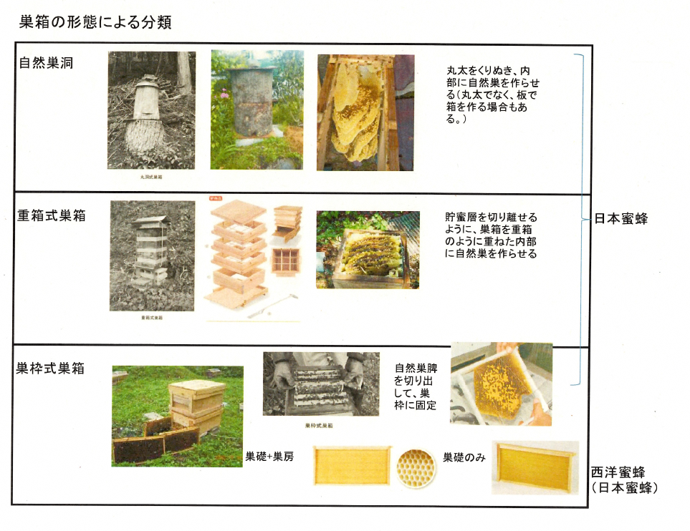
別 紙

